МИНИСТЕРСТВО НАУКИ И ВЫСШЕГО ОБРАЗОВАНИЯ

РОССИЙСКОЙ

ФЕДЕРАЦИИ

МОСКОВСКИЙ ГОСУДАРСТВЕННЫЙ ТЕХНИЧЕСКИЙ УНИВЕРСИТЕТ им.

Н. Э. Баумана

КАФЕДРА ПРОЕКТИРОВАНИЕ И ТЕХНОЛОГИЯ ПРОИЗВОДСТВА ЭЛЕКТРОННОЙ АППАРАТУРЫ

Отчет о выполнении практического задания №2

«Теоретико-множественные операции»

по курсу «Функциональная логика и теория алгоритмов»

Выполнил: студент каф. ИУ4

ИУ4-21Б Назаренко Д.И. Проверил:

Москва 2024

# Цель работы

Написать на языке С и отладить программу, реализующую следующие функции:

1) Ввод через файл графа в представлении матрицы инцидентности. 2) Вывод визуализации графа в формате файла с расширением png.

# 1. Исходные данные

Данные, подающиеся на вход (вводимые с клавиатуры):

Граф - матрица инцедентности

Данные, которые необходимо вывести: Изображение графа в виде PNG-файла на основе этой матрицы.

# 2. Выполнение

Программа реализована на языке С.

В коде определены следующие структуры:

* struct Edge содержит указатели на вершины, между которыми есть ребро, а также флаг для отметки просмотренности.
* struct Vertex содержит значение вершины и флаг для отметки просмотренности. - struct Graph содержит массив ребер, массив вершин, матрицу инцидентности, размеры вершин и ребер.

Функция get_size

Эта функция определяет количество строк и столбцов в файле с матрицей. Она читает посимвольно файл, подсчитывает количество символов до достижения символа новой строки и присваивает это значение основной переменной rows. Во время подсчета символов до достижения знака новой строки также подсчитывается количество столбцов. Таким образом, после выполнения функции, переменная rows содержит количество строк в файле, а переменная currentColumns - количество столбцов.

ФункцияReadMatrixFromFile

Эта функция считывает матрицу смежности из файла. Сначала она открывает файл и использует функцию get_size, чтобы определить количество вершин и рёбер. Затем, она считывает числа из файла и сохраняет их в матрицу смежности.

Функция GetEdges

Функция определяет вершины, соединенные каждым ребром в графе, а также помечает их как наблюдаемые. Она проходит по всем рёбрам и для каждого ребра ищет пару вершин, связанных с этим ребром. Алгоритм ищет первую вершину, которая не была наблюдаема, связывает её с ребром и меткой о наблюдении, затем ищет вторую ненаблюденную вершину, связывает её с этим ребром и меткой о наблюдении, после чего переходит к следующему ребру.

Функция WriteDotFile

Эта функция записывает граф в файл в формате DOT. Сначала функция открывает файл для записи. Затем она записывает пары вершин, соединенных ребрами. Далее она записывает одиночные вершины, которые не соединены рёбрами. В конце функция закрывает файл.

В функции main пользователю предлагается ввести номер матрицы из файла, затем считывается соответствующий файл с матрицей инцидентности.

* Затем инициализируется структура графа, заполняются флаги просмотренности для ребер и вершин.
* Вызывается функция GetEdges для заполнения информации о ребрах.
* Записывается граф в файл "graph.dot" и создается изображение графа в формате PNG с помощью Graphviz.

Программа завершается с возвращением 0.

**3. Результаты работы.**

121 матрица инцидентности

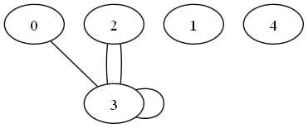

**4. Код.**

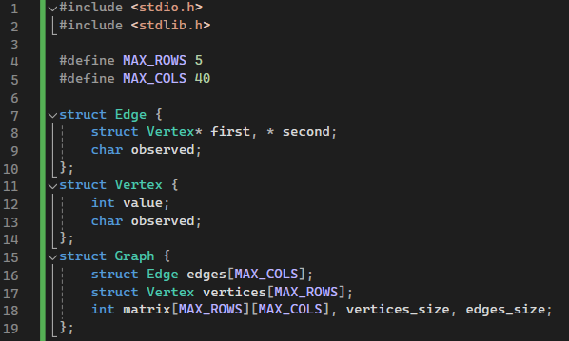

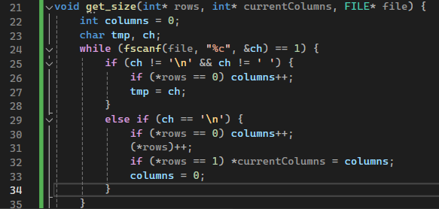

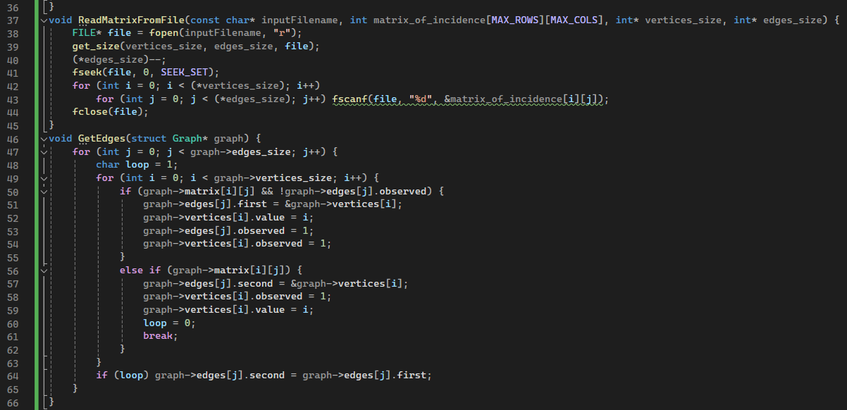

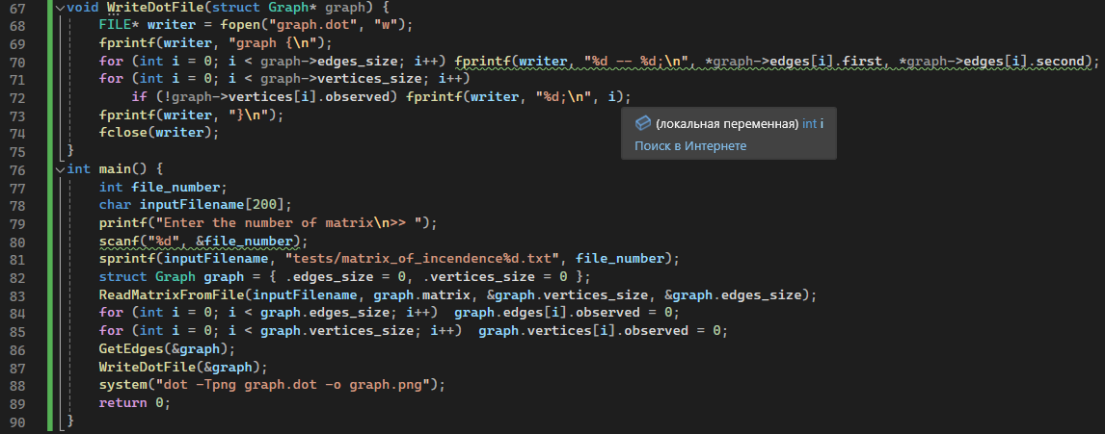

# 5. Вывод

Программа корректно исполняет поставленные задачи, а именно: считывает матрицу инцидентности из файла, строит граф на основе этой матрицы и создает изображение графа в виде PNG-файла.